**二师父定投学堂周报第57期**

**2020.5.2**

**定投学堂功能如下**

**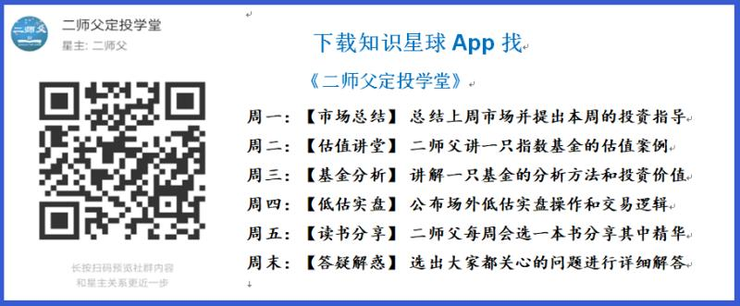**

**有理财需求的朋友也可以关注二师父定投公众号**



**致学堂学员：**

感谢互联网让素不相识的我们结缘，不然我不会成为今天的我，你也许也不是今天的你。佛曰：前世的500次回眸换来今生的一次擦肩而过，能够与各位读者在陌生冰冷的网络世界建立起真挚友好的互动和链接，这必定是你我之间莫大的缘分，不然，为何在刚刚好的时间，刚刚好的地点我们就遇上了呢？

大概是2018年3月，我在雪球写下了自己投资记录的第一个字，从那开始我就开启了自己的投资分享之路。分享投资知识以来，认识的读者越来越多，大多数读者都在自己的领域有着很大的建树，正因为优秀读者的鞭策和激励，我不断地学习、创新、迭代、优化投资策略和方法，只为了我能够和优秀的你们一起进步。一路走来，我的投资方法和投资品种都发生了很大的变化，但是我的投资理念和分享理念始终未变：助人者人恒助之，逆向投资，保守投资，能力圈内投资。

未来随着中国的进步和中国股市的进一步发展可能二师父的投资策略、二师父的公众号、二师父的星球都会发生迭代和更新，学会创新学会拥抱变化，学会与时俱进，打破固有的惯性思维和认知模式，唯有这样，才能够在日新月异的现代社会始终走在时代的前列。

二师父学堂问答精华问答内容是又一次创新，因为每天的问答时间比较紧张，有时候是手机打字，一些回答比较粗略，所以每周我会和团队的朋友一起整理下精华问答内容整理丰富后然后分享到知识星球，大家自行学习和领悟，这样丰富后的解答可以帮助大家更好地学习。学而不思则惘，思而不学则殆。一定要将学习和思考相结合，不能只看我的内容不思考，也不能连我讲的低估定投策略都没有看过就连环发问十几个。这不是正确的学习方法。

大家想要和二师父深入交流也可以把学习心得编辑成word，发到我邮箱，[ershifudt@126.com](mailto:ershifu1993@126.com)。每个周末我会详细阅读大家的投资心得与疑惑，再一一点评发送到星球和公众号，这样有更多的读者能够收益。最后，祝愿各位读者投资顺利，生活幸福，都能过上开心快乐的日子。**心怀感激，心存善意，专注做好一件事情，至少对得起光阴岁月。**

**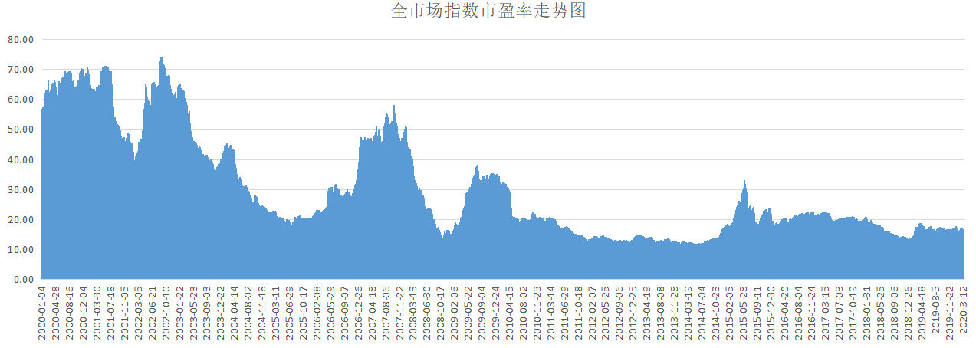**

**全市场指数市盈率百分位26.82%，估值慢慢上来了，投资的指数里面食品、医药指数估值较高，这些需要重点注意。**

**A50大跌，不用惊慌，高估的指数控制仓位，利用大跌继续加仓，这就是机会啦。只要选择优质指数低吸，基本上投资结果就会不错的。**

**投资方法系列**

**李凤 提问：二师父，京沪高铁的基本面是不是有问题**

他的盈利情况没有问题，应收账款太多，负债太多，偿债压力是非常大的，运营效率很低。

这家企业总资产太重，尽量避免投资重资产企业。

股票价格长期可以反映基本面，不过短期波动有时候会严重偏离基本面，A股投资股票记得做好止损。

**敏杰 Minjie 提问：二师父，华宝油气，目前一成仓位持有，亏损在46%左右，最大时候在60%。 后续我是考虑原油需求大幅下滑，减产应该会超预期，可能还有一波小反弹，想逐步止损，转华锦，后续操作二师父能否给点建议，华宝油气是否有保留的必要?**

可以趁美股反弹以及减产增加，油气起来了减小亏损卖出，换成优质的指数，目前主要是需求跟不上库存太多

华锦股份近一年是亏损的，换成优质指数比较好

**钱小胖儿 提问：老师，50ah还可以继续定投吗，已经定投了沪深300和中证500了**

可以投的，不过50AH里面有比较多的股票和沪深300有重合

**Zero Fei 提问：二师父，现在持有260416石油基金建议出还是持有呢，前几天涨了一些，这两天又跌回来了，目前亏的不多**

你的代码是不是打错了，石油基金代码我查的是160416，这是美国的油气公司组成的指数，等待盈利之后可以出了，未来也能涨，不过这些中小油气公司比直接投资美股指数的价值低一些，投这个的逻辑都是博油价上涨带动油气公司股价上升，并不是完全意义上的投资

**范毅君 提问：二师父，我支付宝南方原油买的006476，这个不支持转场内吧**

C类基金没法支持转场内，只有A类基金可以支持转

**衣袂飘香 提问：请问二师父，在天天基金上，您的乌龟计划的食品饮料部分，4月21号才卖出过一次，为什么今天又卖出了700份？**

这个并未在低估区域定投，而是在正常估值回撤的时候定投，目前估值已经不低了

**葛亚丽 提问：二师父你好，推荐一下好的重疾险！**

我做了一个配置，有成年男性的配置方案、成年女性的配置方案、幼儿的配置方案，还有老年人的配置方案，这个在置顶文章保险配置里面有详细的测评介绍。老年人的话瑞泰瑞盈比较好，男性选择钢铁一号，女性的话选择横琴优惠宝，幼儿的话晴天保保超越版或者妈咪保贝。[各年龄段人群的最优保险配置方案](https://mp.weixin.qq.com/s/mZvN5ZUAqwtWwnMf2NTQOg" \o "各年龄段人群的最优保险配置方案" \t "_blank)

**是喵喵吖～ 提问：二师父，想请教您，亚药转债为什么跌破面值，现在买入是不是就锁定了九块的利润？谢谢！**

跌破面值很正常啊，他的转股价值很低，看公司会不会下修转股价

等他到期最少面值100元给你，不过剩余期限还有5年，这个收益率还不如银行理财产品，流动性又差，没多大意思

**🍀 凝🌸 慧🍀 提问：二师父，500ETF可以买啦，今天好多都跌啊，可以按纪律低吸。**

可以的，按照网格价格加就行的，额外定投补仓也可以，我的网格在5.6加了一份的，按照自己的实际情况来就行

**大兵 提问：二师父好，场内持有，50ETF（-5%），银行ETF（-12%），500ETF（+6%），深红利（-1.18%），科技100（-0.58%），恒生ETF（-10%），300ETF（-0.23%），请问如何操作？**

资金没有了，好好拿着就是最好的操作，别被震荡把自己给洗出去了就行

**Zero Fei 提问：二师父，创业板注册制实行后，对于我们之后买基金买股票有什么影响，和以后需要调整注意的地方么**

就是买创业板股票没有10%的涨跌幅度了，购买创业板股票最好最好止损，不要硬抗。

买基金没啥影响，利好。未来还是以龙头股为主，小市值垃圾股很多会成为仙股和退市股。

**次郎🌻 提问：师父，我手上有一些子弹，然而现在大盘这个点位，还适合建立底仓吗？ 如果要建立，推荐哪个指数基金，感谢回复**

之前大盘在2700的时候为啥没建啊，目前这个位置底仓建是能建，不过你得考虑下发生了回撤是否能接受，还有多大的底仓，这些问题都要清楚，不然建底仓之后回撤压力会较大

**顾屹峰 提问：能源ETF现在能定投吗**

目前两个能源ETF规模不足1亿，需要慎重，短期趋势投机可以做，定投不适合

**丸子妈 提问：银行etf,现在还亏2.9%，现在是加一点仓进去，还是等上去后卖掉？**

看你自己的配置需求，如果只求一个保守的收益率，那就不用卖，如果想要更好的收益率，银行在当前经济情况不适合定投。

**wty 提问：二师父，刚看到您把易方达可转债转出到建信基本面60，分享一下调仓逻辑！能调到易方达沪深300吗？**

这个是可以的，沪深300和深F60都是防守型的宽基指数，可转债很多都上100元以上了，进攻性降低，而且未来并不需要防守，而是等待行情反转取得更好的收益率

**大兵 提问：二师父，男士32岁，想买份保险，推荐哪款？还有小孩儿快5岁，推荐哪款保险？谢谢！另外就是买保险需要注意哪些事项？**

首选钢铁一号。

基础保障扎实：120种重疾+20种中症+50种轻症（自带5种心血管疾病二次赔）+被保人豁免。

主要有以下优点：

1、60岁前确诊重疾，额外赔付50%基本保额

2、可选癌症二次赔120%，价格比同类便宜35%。若首次重疾为癌症，3年后癌症复发/持续/转移/新发，赔120%基本保额；若首次重疾非癌症，180天后确诊癌症，可赔120%基本保额。

3、自带5种心血管轻症二次赔40%，不需要额外加费。

​4、可选5种高发心血管重疾二次赔120%

5种特定心血管重疾，不仅高发，再次发生的概率也很大。 比如急性心肌梗塞，中国北京地区防治冠心病协作组的调查表明，再梗的发生率约15%左右。 再比如心脏瓣膜手术，生物瓣膜衰败和再次手术干预的比例在40岁患者中达55%，而30岁患者更是高达75%。机械瓣膜置患者，二次手术率也不容乐观。

这款产品适合男性母系亲属或者父系亲属曾经患过偏瘫及高血压的。男性到了45岁以上高血压、高血脂、高血糖常犯病，从而引起心血管疾病。[https://cps.qixin18.com/m/lhz1029368/product/detail-104084-128582.html](https://cps.qixin18.com/m/lhz1029368/product/detail-104084-128582.html" \t "_blank" \o "https://cps.qixin18.com/m/lhz1029368/product/detail-104084-128582.html)

孩子选择晴天保保，晴天保保超越版是定期重疾险，最长保障期限是30年。他的超越版比之前的版本上升了一个档次。

这款重疾险保110种重疾，从第3年开始，保额每隔两年递增20%，到第11年递增至200%为止。0岁开始买50万，保30年，最后保额涨到100万，且第11年及以后一直固定100万。

可以简单理解为：买一份重疾险，多给一份报20年的，赔50万的重疾险。

保22种少儿高发特定疾病，若前6年不幸得了白血病、手足口病、哮喘...可以额外赔付2倍基本保额；第7年起至30周岁则额外赔1倍基本保额。[https://cps.qixin18.com/m/lhz1029368/product/detail-104095-128595.html](https://cps.qixin18.com/m/lhz1029368/product/detail-104095-128595.html" \t "_blank" \o "https://cps.qixin18.com/m/lhz1029368/product/detail-104095-128595.html)

注意问题：第一保大人为主，主要家里两个大人，这是主要需要保障对象。第二是购买的保额要能够覆盖两年的收入，因为重疾的意义不是医疗费，而是给付款，弥补患病期间损失的收入来源。第三是需要标体承保，保证自己符合健康告知的要求，不能够隐瞒疾病史。第四，买入之前慎重考虑，保险产品不同于基金，买了之后想要更换非常麻烦。

**黎雄 提问：师父场内人工智能和科技100选一只定投，还是两只都可以定投那只估值低投那只**

场内科技100更好一些，都进入低估的话都是可以定投的，这类指数波动很大，注意控制下仓位和每次定投的金额

**Gingo 提问：二师父 我的银行ETF占总仓位不到一成，但目前浮亏9%，明天全部转为人工智能，这样操作可行吗？**

银行盈利差不过比较稳定，人工智能波动会很大

**🍀 凝🌸 慧🍀 提问：二师父，前天您专文分析了人工智能布局正当时，我认真看了，昨天就下手买了一些，今天就大涨得好厉害！后悔买少了，今天想继续定投，又觉得比昨天价高，不划算，这种心理该如何调整？**

定投没有问题，忘记成本价即可，这是一个没有意义的锚固点

**jier 提问：二师父，请问可以用场内投5G代替人工智能吗？**

5G是可以轻仓定投的，不过他不是人工智能的替代品

**倪 提问：二师父，004856，广发建筑材料这个，今天的估值天天是负的、支付宝是正的，哪个准确一些？目前盈利9个点，是否应该落袋为安了？**

怎么估的，目前市盈率12.4，建筑材料这个行业可以重点关注海螺水泥相关，指数很一般，有盈利可以考虑逐步走了

**闪闪的星光 提问：二师父好，我自己买了4500元的华宝油气162411，1500元的南方原油501018，1500元的华安标普石油160416； 目前华宝油气、南方原油都分别亏损50%，华安标普石油是有20%盈利的。 1、请问这三只基金会像中行的原油宝那样导致负收益吗？太吓人了 2、继续持有华宝油气、南方原油这两只基金，等待上涨回本，可行吗？ 3、我现在应该趁着还有盈利，赶紧把华安标普石油基金给赎回吗？ 谢谢**

负收益不会，原油可以出了，油气还可以持有官网。南方原油目前限制赎回

**jier 提问：二师父，请问基金转托管期间净值怎么算？比如昨天场外提交的申请，今天下午显示转成功，那今天的基金涨幅还能享受吗？**

转到场内价格上涨，基金也是上涨的

**免责声明**：本周报任何观点，皆为二师父个人投资心得及投资者交流记录，不构成投资建议。读者根据本周报及星球其他观点进行投资，须自行承担风险。